BESTANDSAUFNAHME
Kundendaten
Firma
Name
Straße/Nr.
PLZ/Ort
Telefon
E-Mail

Angaben zum Gebäude
Dachform | Satteldach Pultdach 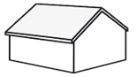 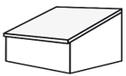 | Walmdach Flachdach  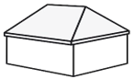
Dacheindeckung | Ziegel  Welleternit  Trapezblech  Sonstiges
Gebäude in Planung | oder Bestandsgebäude  Baubeginn / Bauende: ___________ / | ___________

Objektdaten elektrisch
Netzbetreiber
Stromverbrauch pro Jahr

Kundenwunsch
Allgemein | Photovoltaik Stromspeicher Notstrom Ladestation
Sonstiges

